

Projekt **ŠABLONY NA GVM**

registrační číslo projektu: CZ.1.07/1.5.00/34.0948

III-2 Inovace a zkvalitnění výuky prostřednictvím ICT

**3. Elektromagnetismus**

**3. 15 Úlohy typu PISA z elektromagnetismu**

**Autor:**  Aleš Trojánek

**Jazyk:** čeština

**Datum vyhotovení:** duben 2014

**Cílová skupina:**  žáci gymnázia: 3. ročník čtyřletého studia a 7. ročník

osmiletého studia, maturitní ročník, věk 17-19 let

**Druh učebního materiálu:** podpora a doplnění výuky fyziky, materiál je určen i pro samostatnou práci žáků

**Očekávaný výstup:** žáci si osvojí řešení fyzikálních úloh, které jsou podobné úlohám typu PISA

**Anotace:** Učební materiál obsahuje úlohy podobné úlohám typu PISA z elektromagnetismu. Může sloužit jako ilustrace trochu odlišného typu úloh od běžně zadávaných. Vhodný je pro samostatnou práci žáků v předmětu Fyzika.

**3. 15 Úlohy typu PISA z elektromagnetismu**

Úvodní poznámka

O mezinárodním projektu zemí OECD **PISA** (Programme for International Student Assesment) a o úlohách, které tento program při zjišťování čtenářské, matematické a přírodovědné gramotnosti u patnáctiletých žáků obsahuje, je možno získat podrobnější informace v publikacích [2-6]. V tomto souboru se pokusíme (zejména pomocí zdroje [1]) podobné úlohy předložit.

**Úloha 1**

(Jedná se o otázku 1 z [1], s. 686.)

Grafy na obr. 1 vyjadřují závislost náboje na napětí u tří deskových kondenzátorů. Velikosti ploch elektrod a jejich vzdálenosti jsou uvedeny v tabulce. Ke každému grafu z obr. 1 přiřaďte odpovídající kondenzátor podle tabulky.

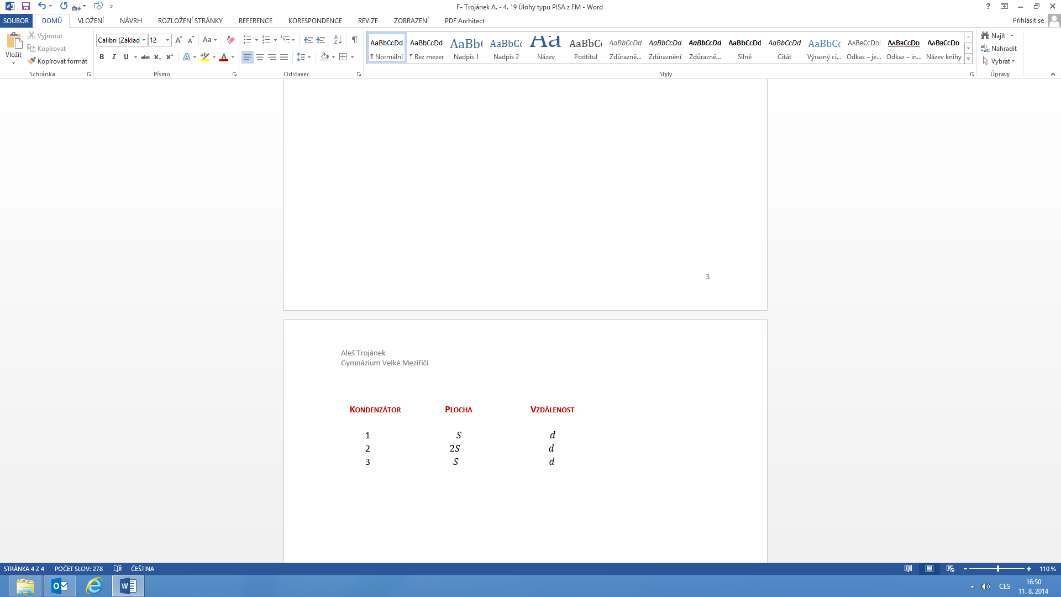

Tabulka 1

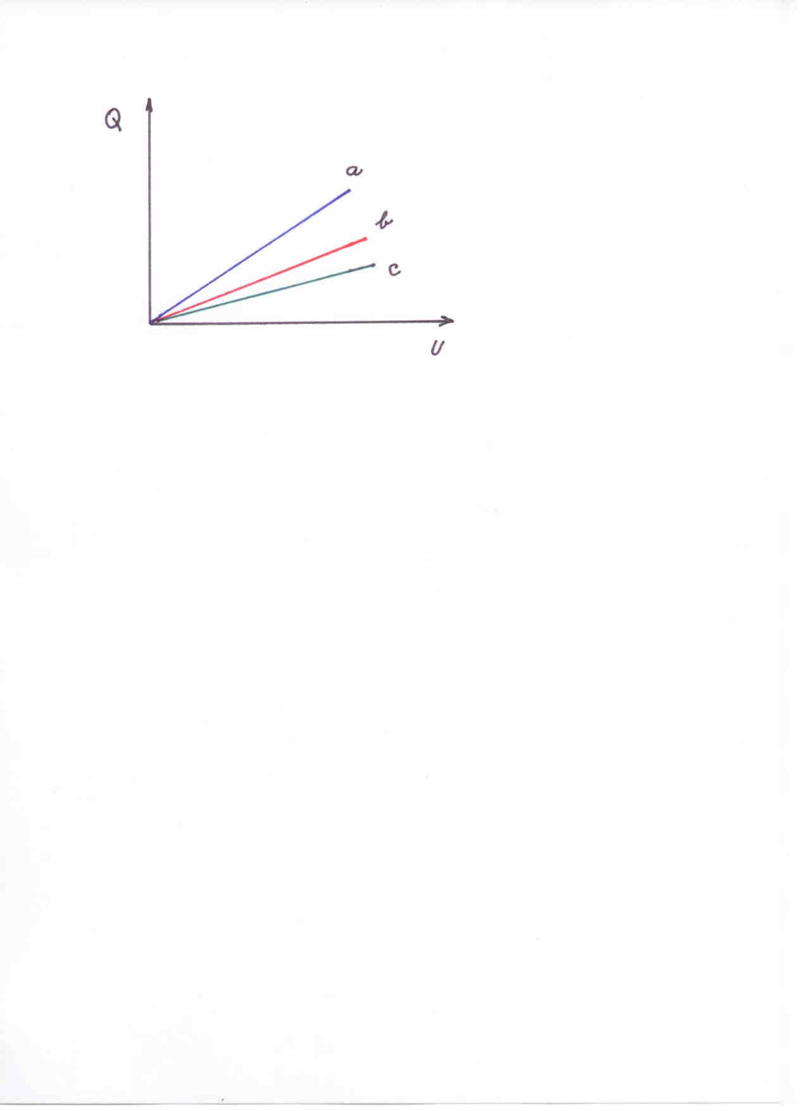

Obr. 1

[Výsledky: (a, 2), (b, 1), (c, 3).]

**Úloha 2**

(Úloha vznikla úpravou otázky č. 11 z [1], s. 711.)

V obvodu na obr. 2 je spojena baterie B a rezistor o odporu $R.$ Odpor $R$ a proud $I$ rezistorem mohou být (a) 4 Ω a 2 A, (b) 3 Ω a 3 A, (c) 3 Ω a 2 A. Uspořádejte tyto možnosti sestupně podle rychlosti, jakou je elektrická energie disipována v rezistoru (podle uvolněného Joulova tepla).

Doplňující úkol: Co víte o přenosu elektrické energie pomocí vodičů na velké vzdálenosti?

[Výsledek: (b), (a), (c). Zdůvodněte.]

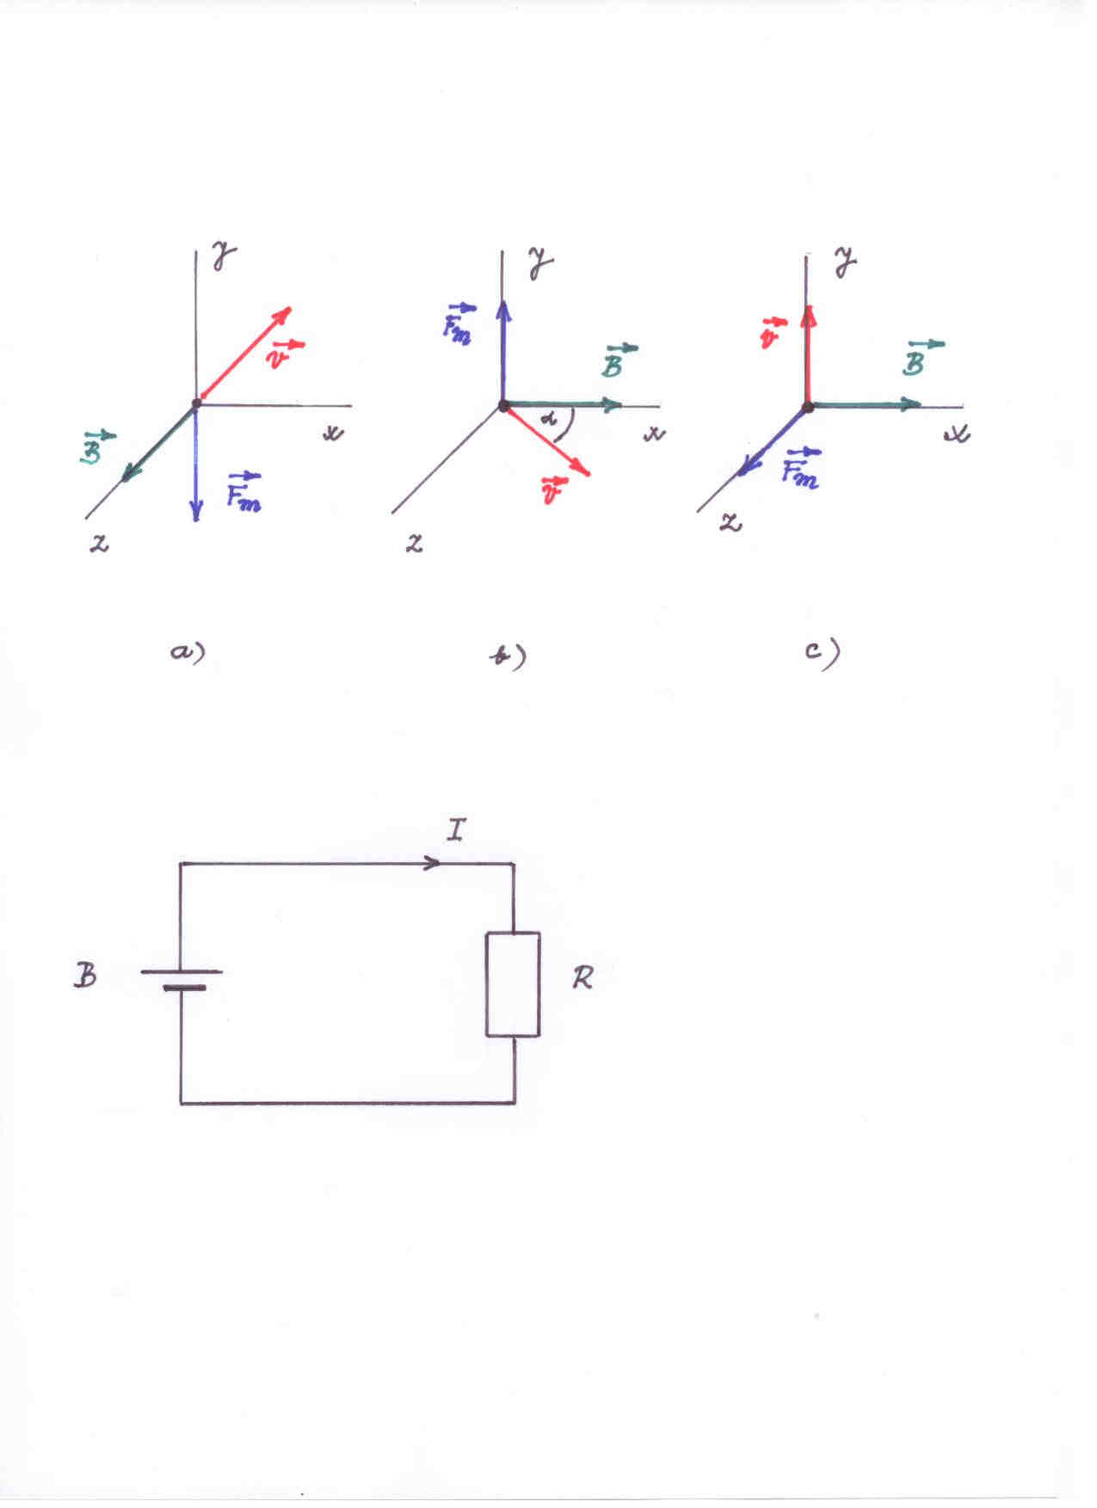

Obr. 2

**Úloha 3**

(Úloha vznikla úpravou otázky č. 3 z [1], s. 764.)

Na obr. 3 jsou ukázány tři různé situace, ve kterých se kladná částice pohybuje rychlostí $\vec{v}$ v homogenním magnetickém poli o indukci $\vec{B}$ a působí na ni magnetická síla $\vec{F_{m}}$. pro každou situaci určete, zda orientace vektorů jsou z fyzikálního hlediska správně zakresleny.

Doplňující úkol: Jak se změní odpovědi, jestliže budeme uvažovat, že se pohybuje záporně nabitá částice?

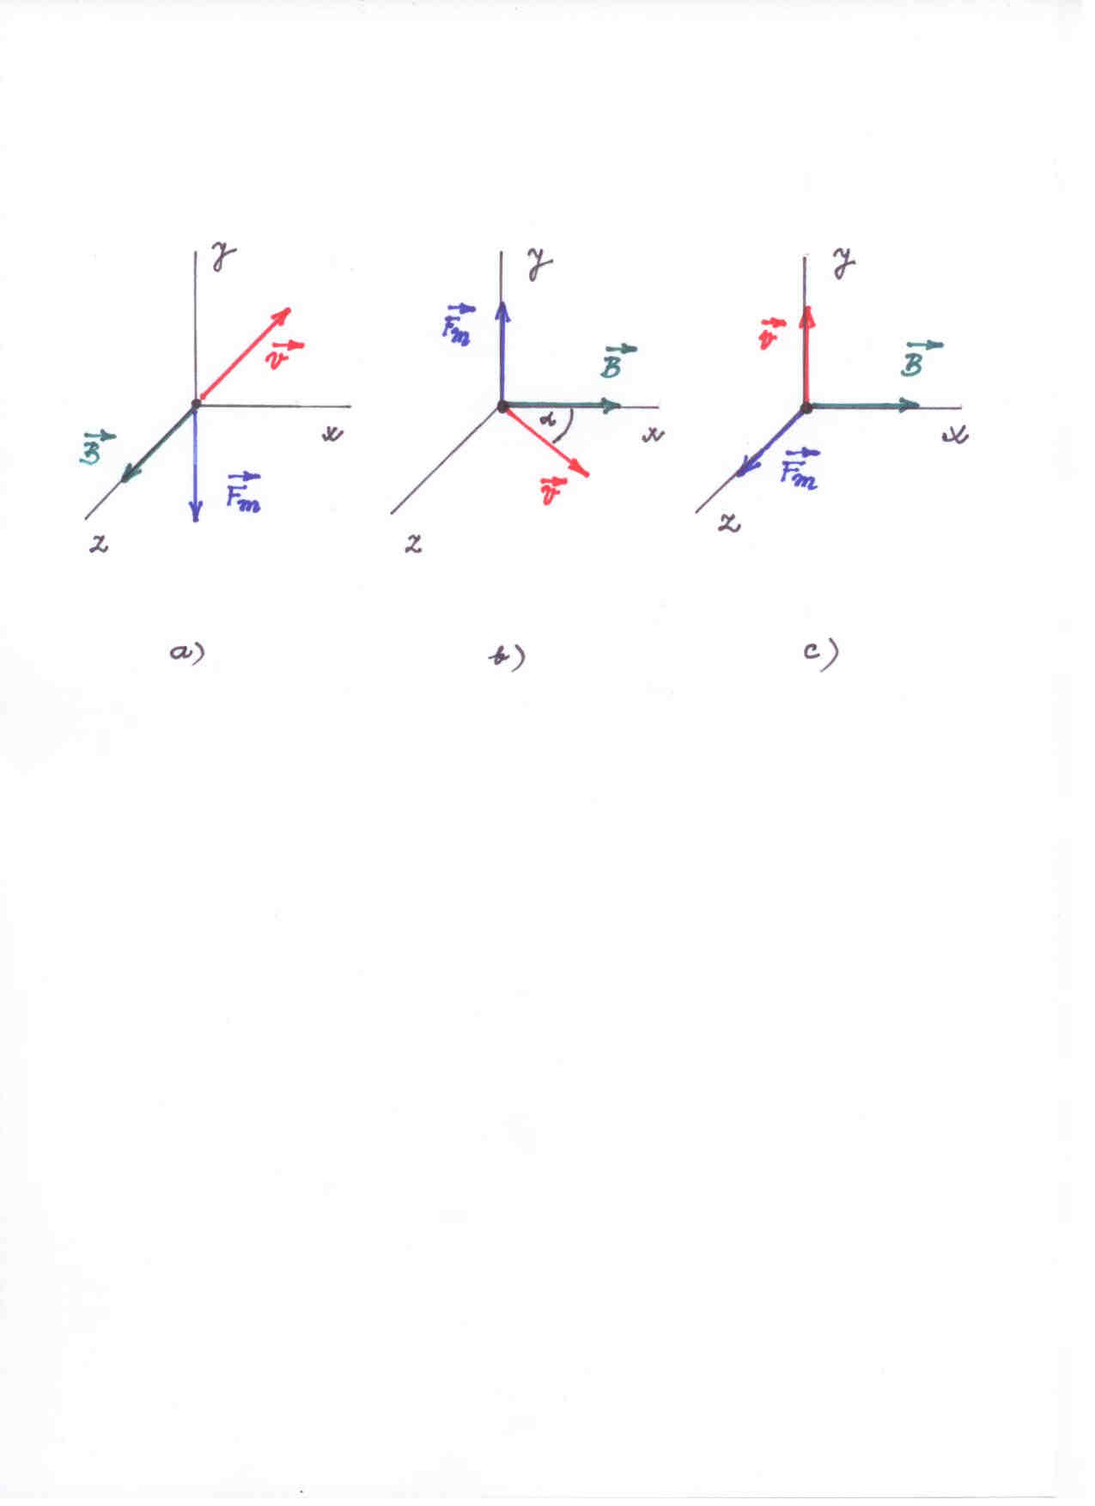

Obr. 3

[Výsledky: a) Ne, $\vec{F_{m}}=\vec{0}$, b) ano, c) ne. Doplňující úkol: a) Ne, b) ne, c) ano.]

**Úloha 4**

(Jedná se o otázku č. 5 z [1], s. 821.)

Obr. 4 ukazuje dva obvody, v nichž vodivé tyče kloužou stejně rychle ve stejném homogenním magnetickém poli podél vodičů tvaru U. Rovnoběžné úseky těchto vodičů mají vzdálenost $2L$ v (1) a $L$ v (2). Indukovaný proud v obvodu (1) má směr proti otáčení hodinových ručiček.

1. Směřuje magnetické pole od nás, nebo k nám?

2. Směřuje indukovaný proud v obvodu (2) po směru, nebo proti směru otáčení hodinových ručiček?

3. Je proud v obvodu (1) větší, menší, nebo stejný ve srovnání s proudem v obvodu (2)?

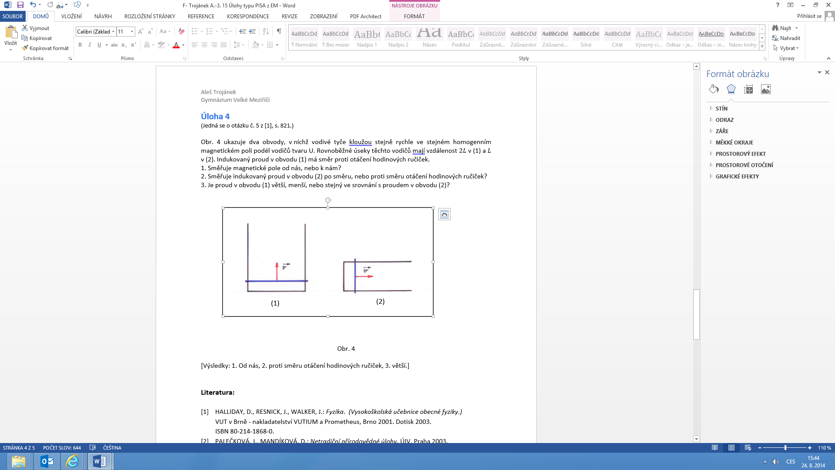

Obr. 4

[Výsledky: 1. Od nás, 2. proti směru otáčení hodinových ručiček, 3. větší.]

**Literatura:**

[1]  Halliday, D., Resnick, J., Walker, J.: *Fyzika*. *(Vysokoškolská učebnice obecné fyziky.)*

VUT v Brně - nakladatelství VUTIUM a Prometheus, Brno 2001. Dotisk 2003.

ISBN 80-214-1868-0.

[2]  PALEČKOVÁ, J., MANDÍKOVÁ, D.: *Netradiční přírodovědné úlohy*. ÚIV, Praha 2003.

[3]  TOMÁŠEK, V., POTUŽNÍKOVÁ, E.: *Netradiční úlohy. Problémové úlohy mezinárodního výzkumu*

*PISA*. ÚIV, Praha 2004.

[4] FRÝZKOVÁ, M., PALEČKOVÁ, J: *Přírodovědné úlohy výzkumu PISA.* Praha 2007.

[5]  PALEČKOVÁ, J. a kolektiv: *Hlavní zjištění výzkumu PISA 2006. Poradí si žáci s přírodními vědami?*

ÚIV, Praha 2007.

[6]   PALEČKOVÁ, J., TOMÁŠEK, V., BASL, J.: *Hlavní zjištění výzkumu PISA 2009. Umíme ještě číst?* ÚIV,

Praha 2010.

**Zdroje obrázků:**

Obr. 1-4 zhotovil Aleš Trojánek a jsou určeny pro bezplatné používání pro potřeby výuky a vzdělávání na všech typech škol a školských zařízení.